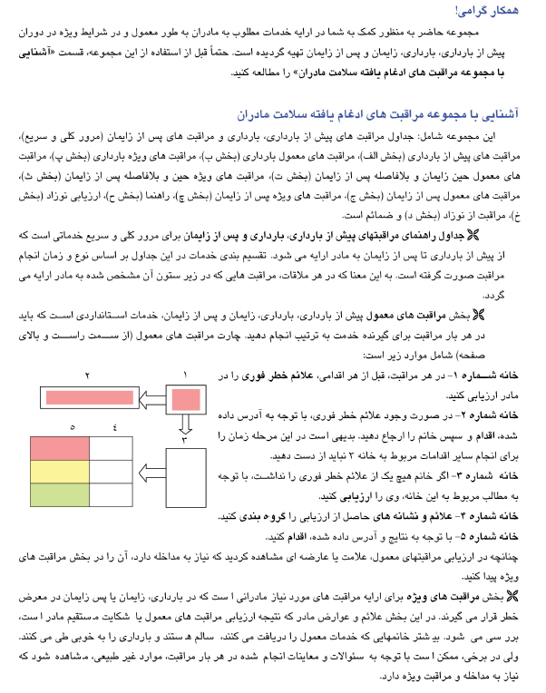
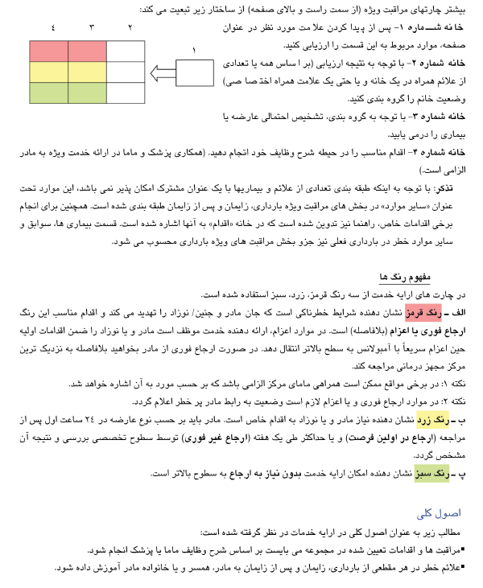

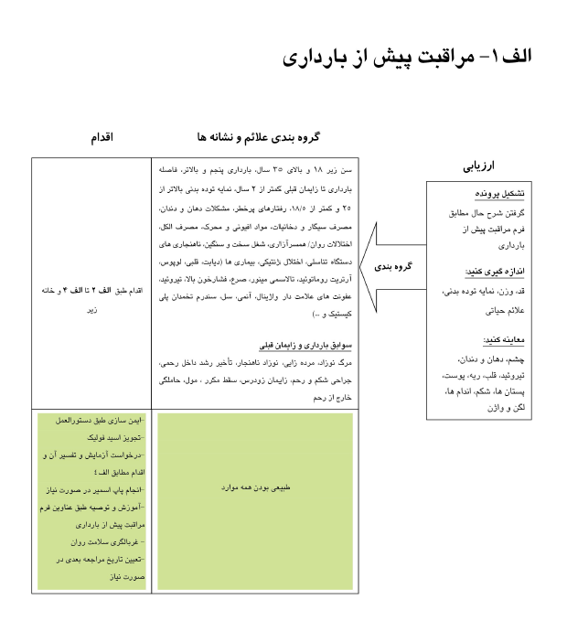

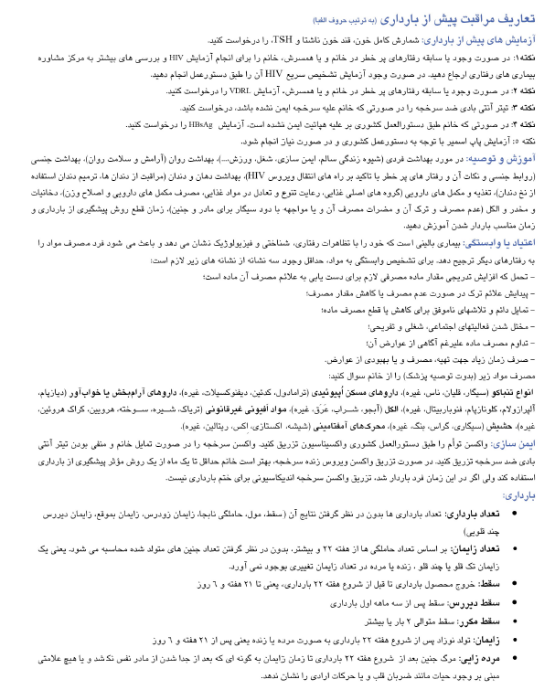
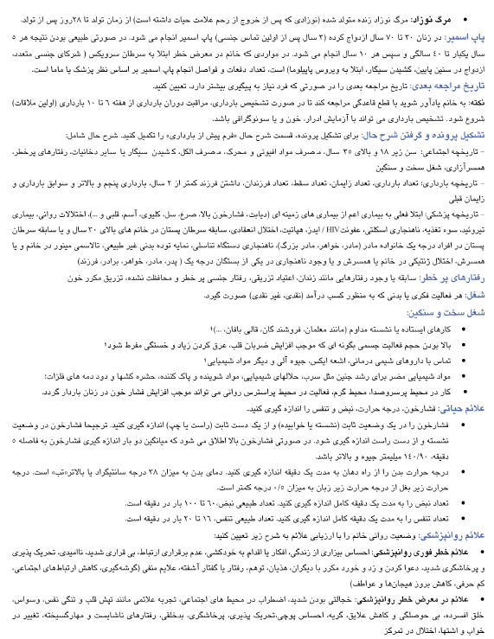

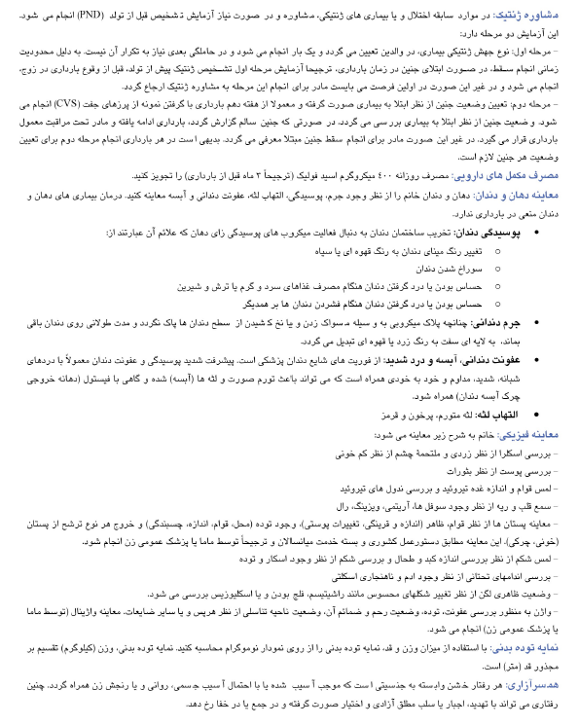
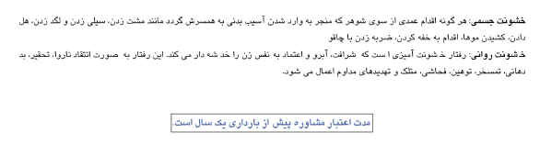

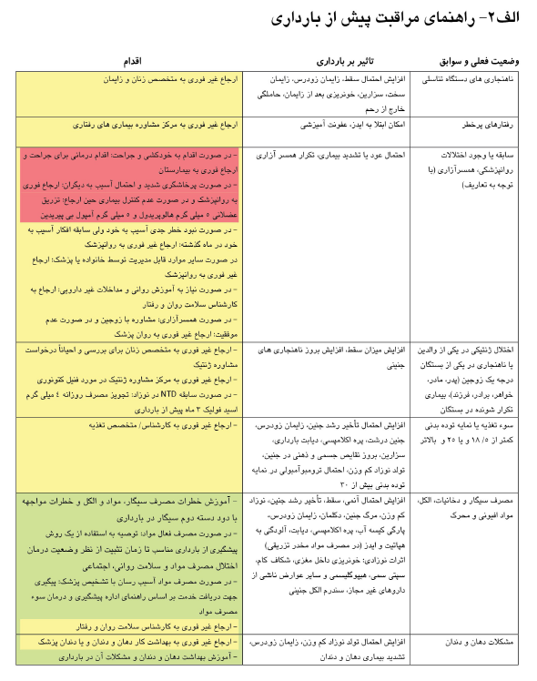

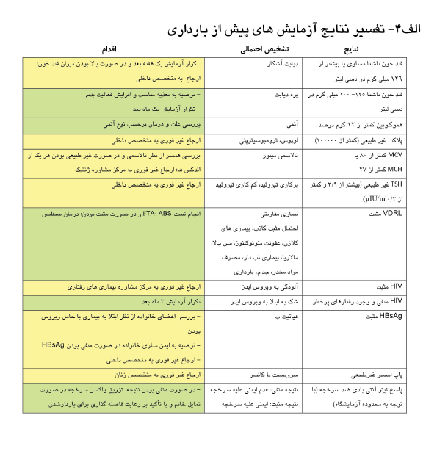

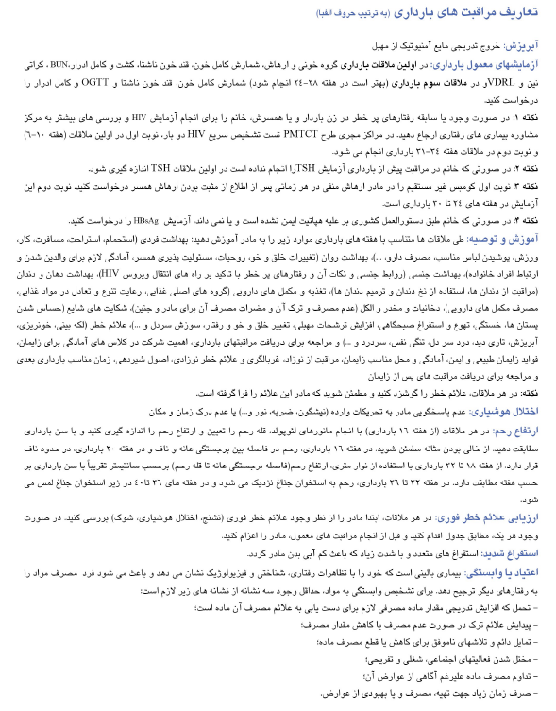
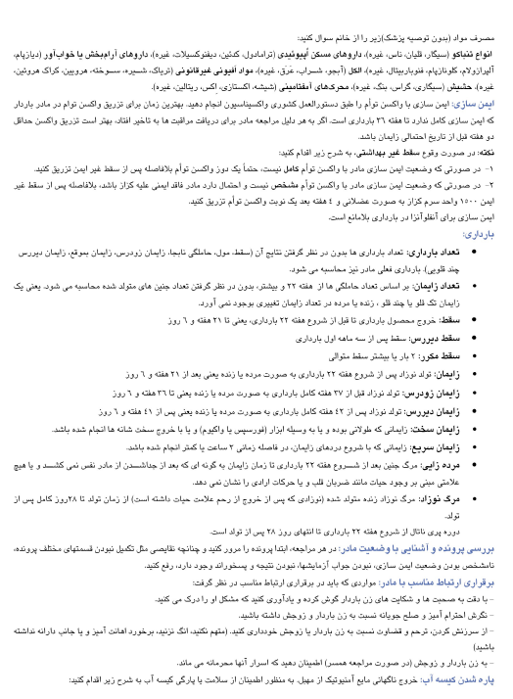

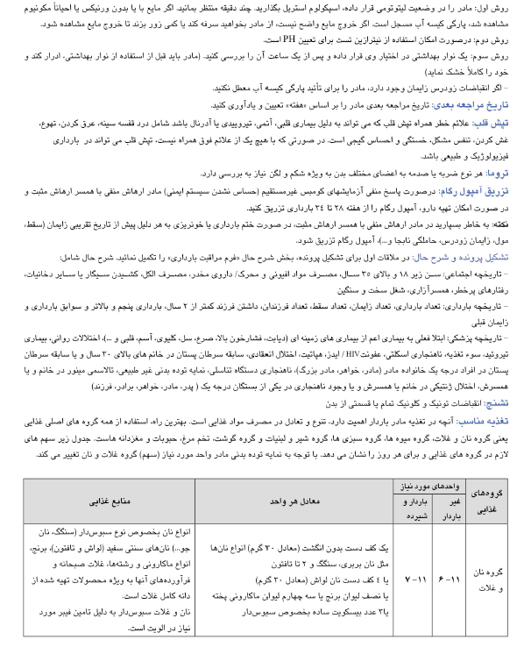

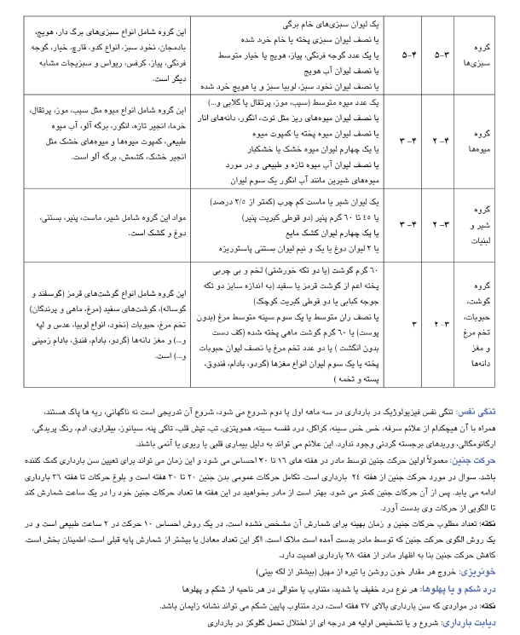

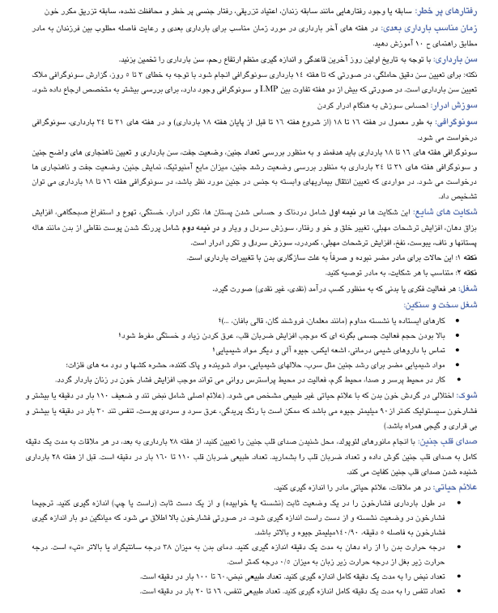
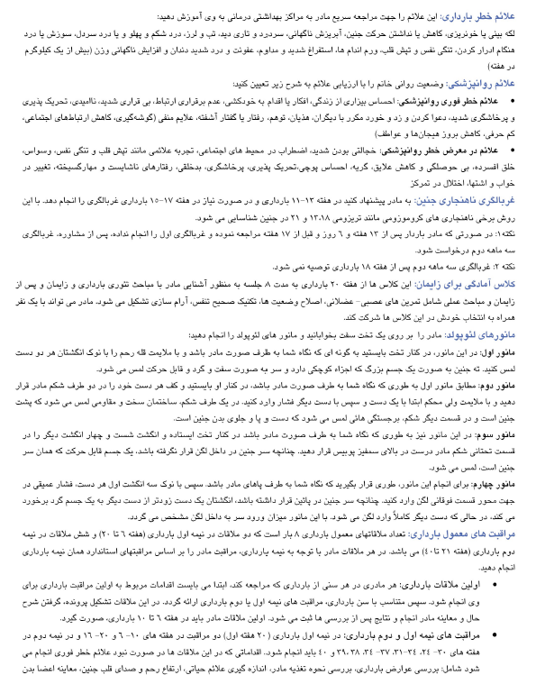

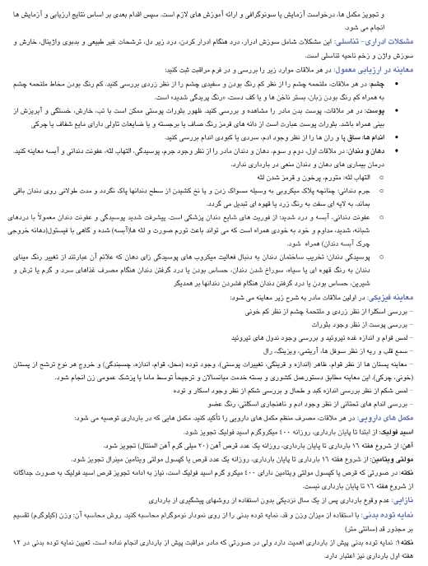

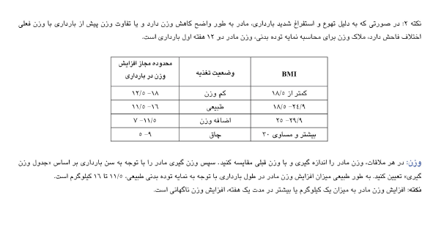

مراقبت ویژه بارداری :
- خانم باردار 38 ساله ، G2P1Ab0،35 هفته با شکایت از تب و درد شکم به پایگاه سلامت مراجعه نموده است با توجه به علائـم همراه ذیل تشخیص احتمالی و اقدام لازم جهت خدمت گیرنده چه می باشد ؟
الف – ترشحات خونی ، انقباضات رحمی تشخیص و اقدام
ب – تندرنس و ریباند شکم ، تب و لرز ، تندرنس پهلوها با تهوع تشخیص و اقدام
ج- آبریزش ، پارگی کیسه آب و ترشحات بدبو تشخیص و اقدام
- خانم باردار 35 ساله G1P0Ab0 در هفته 26 بارداری با شکایت از تنگی نفس و طپش قلب مراجعه می کند در ارزیابی با وجود به علائـم همراه تشخیص احتمالی و اقدام لازم جهت خدمت گیرنده چه می باشد ؟
الف – ادم ، ادرار مکرر شبانه ، سرفه غیر قابل توجیه ، درد قفسه سینه تشخیص و اقدام
ب- تاکی کاردی تشخیص و اقدام
ج- درد قفسه سینه ، تنگی نفس ، تب ولرز ، افزایش تعداد تنفس و سرفه تشخیص و اقدام
- خانم باردار 18 ساله G2P1Ab1 در هفته 30بارداری به پایگاه سلامت مراجعه میکند در ارزیابی فشارخون کمتر از 90/140میلی متر جیوه ولی افزایش فشارخون سیستولیک به میزان 30و دیاستولیک به میزان 15 میلی متر جیوه نسبت به فشار خون پایه بدون سردرد ، تاری دید و علائـم خطر می باشد تشخیص احتمالی و اقدام جهت خدمت گیرنده چه می باشد ؟
الف – در ارزیابی مجدد فشارخون کمتر از 110/160 همراه با پروتئـینوری یا سردرد و تاری دید و درد اپی گاستر تشخیص احتمالی و اقدام شما چیست ؟
- خانم باردار 28 ساله G1P0Ab0 16 هفته جهت مراقبت بارداری به پایگاه مراجعه کرده و در ارزیابی خانم باردار از 5 روز پیش سوزش ادرار و تکرر ادرار مراجعه کرده در صورت علائـم همراه ذیل تشخیص احتمالی و اقدام شما چیست ؟
الف - تندرنس و درد پهلوها ، تب و لرز و تهوع و استفراغ تشخیص و اقدام
- خانمی 28 ساله G2P1Ab1 سه روز بعد از زایمان جهت مراقبت به پایگاه مراجعه میکند در مراقبت پس از زایمان با توجه به علائـم همراه ذیل تشخیص احتمالی و اقدام لازم جهت خدمت گیرنده چه می باشد ؟
الف – علائـم حیاتی غیر طبیعی ( هیپو تانسیون ارتواستاتیک ) تشخیص و اقدام
ب- خونریزی شدید ، دفع لخته و سابقه خروج سخت جفت در زایمان قبلی تشخیص و اقدام
ج- خونریزی ، شکم نرم بدون تندرنس ، رحم جمع و بدون تب و علائـم عفونت تشخیص و اقدام

- مادر زایمان کرده 20 ساله G1P1Ab0 در روز دهم زایمان با خلق افسرده ، اختلال در خواب و اشتها مراجعه کرده در ارزیابی بیشتر بی قراری و اضطراب ، ناتوانی در تمرکز و تمایل به گریه را عنوان می کند تشخیص احتمالی و اقدام لازم جهت خدمت گیرنده چه می باشد ؟

